Contenido

1. Autores del trabajo, planificación y entrega 2

1.1 Autores 2

1.2 Planificación 2

1.3 Entrega 2

2. Requisitos del prototipo a implementar 3

2.1 Requisitos funcionales 3

2.2 Otros requisitos 3

3. Criterios de comparación en la implementación 4

3.1 Criterio 1: Nombre del criterio 4

3.2 Criterio 2: Nombre del criterio 4

3.N Criterio N: Nombre del criterio 4

4. Proyecto de implementación de un prototipo del sistema utilizando la tecnología A 5

4.1 Documentación de diseño 5

4.2 Documentación de construcción 5

4.3 Documentación de pruebas 5

4.4 Documentación de instalación 5

4.5 Manual de usuario 5

5. Proyecto de implementación de un prototipo del sistema utilizando la tecnología B 6

5.1 Documentación de diseño 6

5.2 Documentación de construcción 6

5.3 Documentación de pruebas 6

5.4 Documentación de instalación 6

5.5 Manual de usuario 6

6. Comparación de las dos implementaciones 7

6.1 Evaluación de los criterios en la implementación usando la tecnología A 7

6.2 Evaluación de los criterios en la implementación usando la tecnología B 7

7. Comparación de la implementación de las tecnologías 8

8. Conclusiones 10

# 1. Autores del trabajo, planificación y entrega

## 1.1 Autores

Pertenecemos al grupo T6

Integrantes del grupo:

* Sergio Martín Míguez (Coordinador)
* Iván Alejandro Marugán
* Daniel Corral García
* Juan Felipe Martín Martín
* Silvia del Valle Recio

## 1.2 Planificación

Como ya sabemos, el peso de esta práctica es de un 30%, y por tanto requiere una dedicación por parte de cada alumno de 45 horas del total, lo que al final supone un total de 150 horas.

El desarrollo de la planificación que hemos llevado a cabo para este trabajo, lo hemos realizado usando la herramienta GanttPro. Seguidamente te adjuntamos el link para su posterior visualización:

[Planificación en GanttPro](https://app.ganttpro.com/shared/token/5b30b32d30dbb34e1e4b1e2786b38e261778552d979e6bec9889bdb94966f6b1/181235)

El reparto de las tareas realizadas por cada miembro del grupo ha sido equitativo, con un total de 45 horas para cada uno, más un total de 10 horas para la realización y preparación de los documentos finales de Word y Powerpoint.

## 1.3 Entrega

Procedemos a adjuntarte el enlace (URL) al repositorio en GitHub que hemos creado, donde se encuentra nuestro trabajo y los respectivos archivos de cada uno.

[GitHub Grupo T6 - TG3](https://github.com/sergiomartinm/TG3)

En este repositorio, hemos incluido una carpeta TG3 donde cada uno de los colaboradores hemos subido nuestras respectivas partes, y a su vez, en la rama master hemos incluido los dos archivos finales requeridos:

* Trabajo terminado: TG3_final.docx
* Presentación del trabajo: TG3_final.pptx

# 2. Requisitos del prototipo a implementar

El objetivo de este apartado se basa en reflejar cuales son cada uno de los requisitos de ambas tecnologías (Icinga y PandoraFMS), puesto que una de las condiciones de este apartado, es que los requisitos del prototipo deben ser cumplidos por las dos tecnologías que vamos a desarrollar. Por lo tanto, el conjunto de los requisitos deben ser compartidos por ambas tecnologías como punto de partida.

Con el objetivo de que quede bien especificado, vamos a intentar detallar al máximo cada requisito, de manera que consigamos mostrar que ambas tecnologías tienen la misma funcionalidad.

## 2.1 Requisitos funcionales

Como ya hemos comentado anteriormente, los requisitos funcionales deben ser los mismos para las dos implementaciones.

En la siguiente tabla se indicará el catálogo de requisitos funcionales del sistema.

|  |  |  |  |
| --- | --- | --- | --- |
| **Número de requisito** | RF-001 | | |
| **Nombre de requisito** | Mapa de red | | |
| **Tipo** | Funcional | Datos Rendimiento Interfaz Seguridad Otros | |
| **Prioridad del requisito** | Alta/Esencial | Media/Deseado | Baja/ Opcional |
| **Descripción** | Esta funcionalidad permite visualizar gráficamente los nodos y sus relaciones, agentes, módulos y grupos disponibles para el usuario. | | |

|  |  |  |  |
| --- | --- | --- | --- |
| **Número de requisito** | RF-002 | | |
| **Nombre de requisito** | Vistas | | |
| **Tipo** | Funcional | Datos Rendimiento Interfaz Seguridad Otros | |
| **Prioridad del requisito** | Alta/Esencial | Media/Deseado | Baja/ Opcional |
| **Descripción** | Los sistemas ofrecen muchos tipos de vistas con el objetivo de adecuarse a las necesidades del usuario. | | |

|  |  |  |  |
| --- | --- | --- | --- |
| **Número de requisito** | RF-003 | | |
| **Nombre de requisito** | Estadísticas | | |
| **Tipo** | Funcional | Datos Rendimiento Interfaz Seguridad Otros | |
| **Prioridad del requisito** | Alta/Esencial | Media/Deseado | Baja/ Opcional |
| **Descripción** | Los sistemas ofrecen la posibilidad de crear estadísticas personalizadas con los datos recopilados. | | |

|  |  |  |  |
| --- | --- | --- | --- |
| **Número de requisito** | RF-004 | | |
| **Nombre de requisito** | Informes | | |
| **Tipo** | Funcional | Datos Rendimiento Interfaz Seguridad Otros | |
| **Prioridad del requisito** | Alta/Esencial | Media/Deseado | Baja/ Opcional |
| **Descripción** | Los sistemas ofrecen la posibilidad de crear informes personalizados con los datos recopilados. | | |

|  |  |  |  |
| --- | --- | --- | --- |
| **Número de requisito** | RF-005 | | |
| **Nombre de requisito** | Alertas | | |
| **Tipo** | Funcional | Datos Rendimiento Interfaz Seguridad Otros | |
| **Prioridad del requisito** | Alta/Esencial | Media/Deseado | Baja/ Opcional |
| **Descripción** | Los sistemas ofrecen la posibilidad de crear alertas de distintos módulos (CPU, memoria, disco…) | | |

|  |  |  |  |
| --- | --- | --- | --- |
| **Número de requisito** | RF-006 | | |
| **Nombre de requisito** | Exportar datos | | |
| **Tipo** | Funcional | Datos Rendimiento Interfaz Seguridad Otros | |
| **Prioridad del requisito** | Alta/Esencial | Media/Deseado | Baja/ Opcional |
| **Descripción** | Permite exportar los datos recopilados por la herramienta en un periodo de tiempo establecido. | | |

|  |  |  |  |
| --- | --- | --- | --- |
| **Número de requisito** | RF-007 | | |
| **Nombre de requisito** | Gestor de agente software | | |
| **Tipo** | Funcional | Datos Rendimiento Interfaz Seguridad Otros | |
| **Prioridad del requisito** | Alta/Esencial | Media/Deseado | Baja/ Opcional |
| **Descripción** | Permite gestionar los distintos equipos que están monitorizados. | | |

## 2.2 Otros requisitos

El resto de los requisitos, los hemos recogido en la siguiente tabla, donde se indicará el catálogo de requisitos no funcionales del sistema.

|  |  |  |  |
| --- | --- | --- | --- |
| **Número de requisito** | RNF-001 | | |
| **Nombre de requisito** | Visualización de eventos | | |
| **Tipo** | Funcional | Datos Rendimiento Interfaz Seguridad Otros | |
| **Prioridad del requisito** | Alta/Esencial | Media/Deseado | Baja/ Opcional |
| **Descripción** | Permite ver las diferentes opciones de cada evento en tiempo real. | | |

|  |  |  |  |
| --- | --- | --- | --- |
| **Número de requisito** | RNF-002 | | |
| **Nombre de requisito** | Usuarios conectados | | |
| **Tipo** | Funcional | Datos Rendimiento Interfaz Seguridad Otros | |
| **Prioridad del requisito** | Alta/Esencial | Media/Deseado | Baja/ Opcional |
| **Descripción** | Permite ver los diferentes usuarios conectados en tiempo real. | | |
| **Número de requisito** | RNF-003 | | |
| **Nombre de requisito** | Desconexión programada | | |
| **Tipo** | Funcional | Datos Rendimiento Interfaz Seguridad Otros | |
| **Prioridad del requisito** | Alta/Esencial | Media/Deseado | Baja/ Opcional |
| **Descripción** | Permite planificar la parada del servicio cuando un usuario lo desee. | | |

|  |  |  |  |
| --- | --- | --- | --- |
| **Número de requisito** | RNF-004 | | |
| **Nombre de requisito** | Acceso seguro | | |
| **Tipo** | Funcional | Datos Rendimiento Interfaz Seguridad Otros | |
| **Prioridad del requisito** | Alta/Esencial | Media/Deseado | Baja/ Opcional |
| **Descripción** | Permite conectar a los sistemas mediante acceso seguro. | | |

# 3. Criterios de comparación en la implementación

En el trabajo TG2 se definieron criterios de comparación de las dos tecnologías a nivel teórico.

En este trabajo hay que definir criterios para la comparación de la implementación de las tecnologías en la construcción del prototipo de sistema de ejemplo, cuyos requisitos son los establecidos en el apartado 2.

Se trata de criterios del tipo” “horas empleadas en el desarrollo del sistema”, “velocidad de funcionamiento del sistema”, “recursos necesarios”, etc.

## 3.1 Criterio 1: Nombre del criterio

Por cada criterio hay que indicar el nombre, una breve descripción, y el tipo de valor a asignar al criterio.

Por ejemplo, si se comparan dos herramientas CASE realizar el diseño UML de un mismo sistema, un criterio podría ser:

*Nombre del criterio: Tiempo de creación del diagrama de clases del sistema.*

*Descripción: Horas invertidas en la creación del diagrama de clases utilizando el editor de la herramienta.*

*Tipo de valor: Numérico (horas).*

## 3.2 Criterio 2: Nombre del criterio

## 3.N Criterio N: Nombre del criterio

# 4. Proyecto de implementación de un prototipo del sistema utilizando la tecnología A

En este apartado, vamos a realizar una documentación en la que quede perfectamente detallado el proyecto de implementación utilizando Icinga. Para que quede bien conciso, haremos especial detalle tanto en los requisitos funcionales como en los no funcionales definidos anteriormente en el apartado 2.

Hemos decidido dividir la documentación en los siguientes apartados descritos en el enunciado de la práctica:

* Documentación de diseño
* Documentación de construcción
* Documentación de pruebas
* Documentación de instalación
* Manual de usuario

## 4.1 Documentación de diseño

## 4.2 Documentación de construcción

Hay que incluir una descripción de la construcción del prototipo, incluyendo algún extracto de código fuente. No es necesario todo el código. Sólo algún extracto para ver cómo se ha comentado.

## 4.3 Documentación de pruebas

Casos de prueba establecidos y resultados de las pruebas y acciones de corrección. No es creíble que no hayan aparecido errores en los caso de prueba.

## 4.4 Documentación de instalación

Descripción suficiente para que una persona que no ha participado en el proyecto pueda instalar el prototipo.

## 4.5 Manual de usuario

Descripción suficiente para que una persona que no ha participado en el proyecto pueda utilizar toda la funcionalidad que ofrece el prototipo. Que debe coincidir con los requisitos funcionales incluidos en el apartado 2.

# 5. Proyecto de implementación de un prototipo del sistema utilizando la tecnología B

En este apartado, vamos a realizar una documentación en la que quede perfectamente detallado el proyecto de implementación utilizando PandoraFMS. Para que quede bien conciso, haremos especial detalle tanto en los requisitos funcionales como en los no funcionales definidos anteriormente en el apartado 2.

Hemos decidido dividir la documentación en los siguientes apartados descritos en el enunciado de la práctica:

* Documentación de diseño
* Documentación de construcción
* Documentación de pruebas
* Documentación de instalación
* Manual de usuario

## 5.1 Documentación de diseño

A continuación, se expone la documentación del diseño, en la que se hace una descripción del diseño del prototipo, incluyendo las principales pantallas que definen de una manera detallada la interfaz de usuario de Pandora FMS.

PÁGINA PRINCIPAL + HEADER

En esta vista de la página principal de Pandora, se muestra un resumen completo de todo el sistema de monitorización.

## 

Analizando punto por punto:

En la barra de encabezado están las siguientes opciones en orden: Asistente de PandoraFMS, Estado de los sistemas, modo auto refresco, advertencias, ayuda general, log out y mi usuario (donde se puede editar)



Más abajo se encuentra la feed de noticias:

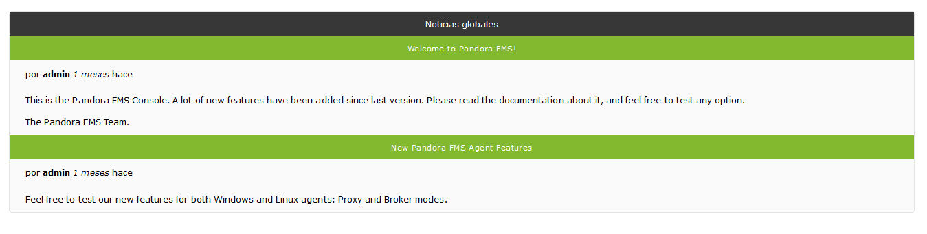

Y en la parte inferior de estas, se encuentra el historial de actividad de cada usuario:

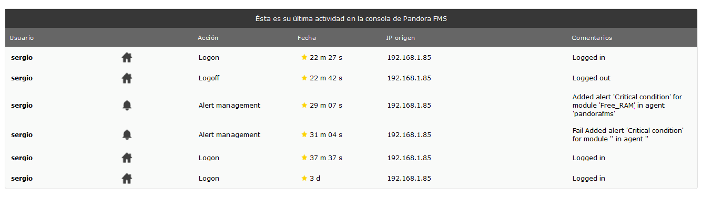

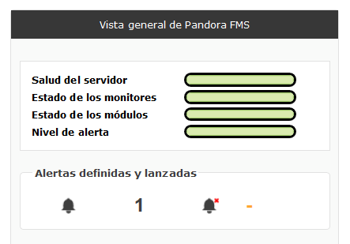En la parte de la izquierda hay un resumen en el que se encuentra una vista general de PandoraFMS, donde se puede observar la salud del servidor, el estado de los monitores, el estado de los módulos, y el nivel de alertas.

Además se pueden ver las alertas que hay definidas, y las alertas que se han disparado a tiempo real.

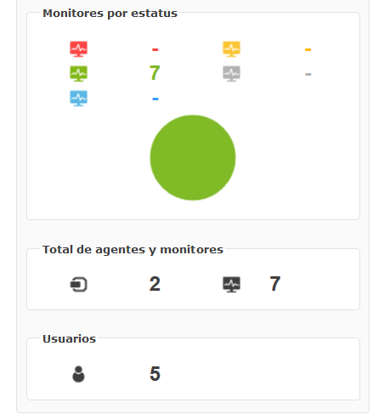Seguidamente podemos ver un resumen a modo gráfico (circular), de los diferentes estados que pueden tener los monitores, que pueden ser, monitores en estado crítico, monitores en estado normal, en warning, en estado no iniciado, y en estado desconocido.

Más abajo, se pueden ver todos los agentes y monitores que se encuentran monitorizados en un determinado momento.

Y abajo del todo, se pueden ver los usuarios que se encuentran definidos para este sistema de monitorización

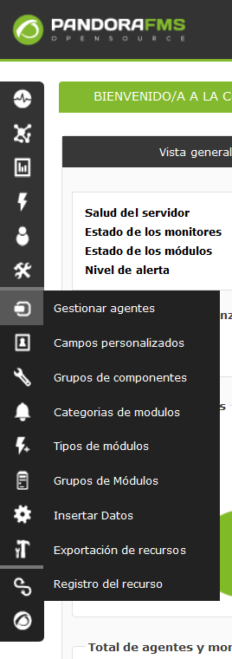A su vez, PandoraFMS ofrece una SIDEBAR donde se pueden realizar multitud de apartados como:

* Vistas y SNMP.
* Mapa de red y consola visual.
* Ver eventos, estadísticas, archivo CSV, eventos

sonoros, evento Matrix.

* Editar usuario, chat web, incidentes, mensajes, usuarios conectados.
* Exportar datos, desconexión programada, vista R reconocida, repositorio.
* Gestionar agentes, campos personalizados,

grupos de componentes, categorías de módulos

tipos de módulos, grupos de módulos, insertar

datos, exportación de recursos, y registro de recursos.

* Configuración de grupos de agentes, etiquetas de

Módulos, gestión de usuarios, gestionar perfiles,

usuarios conectados.

* Componentes de red, plantillas de módulos,

Operaciones masivas.

* Lista de alertas, plantillas, acciones, comandos,

lista de días especiales, alertas SNMP.

* Filtro de eventos, eventos personalizados y

respuestas de eventos

* Gestionar servidores, tareas de reconocimiento,

Plugins, recon script, registro plugin.

* Configuración, editar SO, licencia
* Auditoría del sistema, enlaces, información de diagnostico, noticias del sistema, gestor de archivos, gestión BBDD, información de Sistema, verificación API, gerente de extensión
* Module library, PandoraFMS, PandoraFMS Manual, report a bug, suggest new feature.
* Update manager sin conexión, update manager con conexión, opciones de update manager, mensajes.

MAPA DE RED

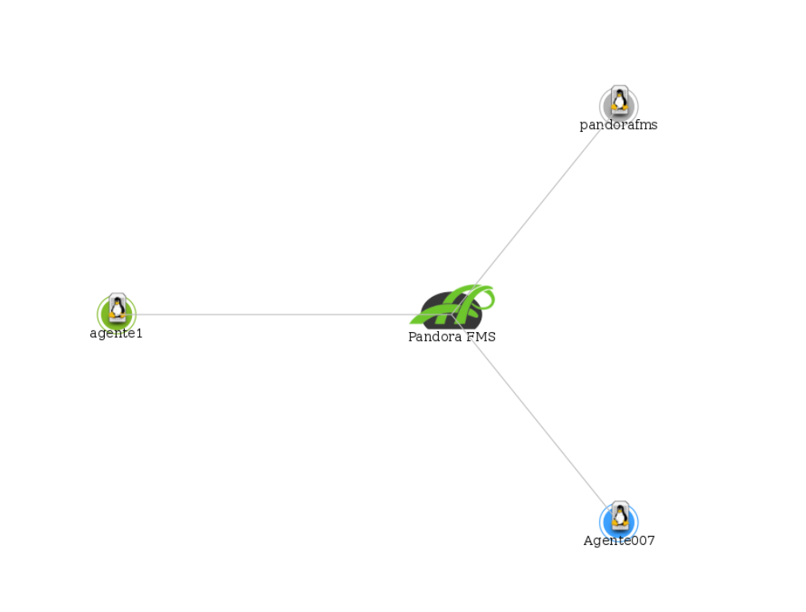

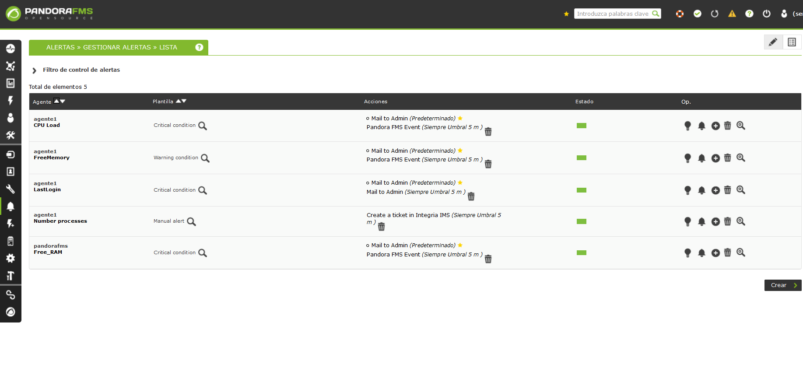HISTORIAL DE ALERTAS:

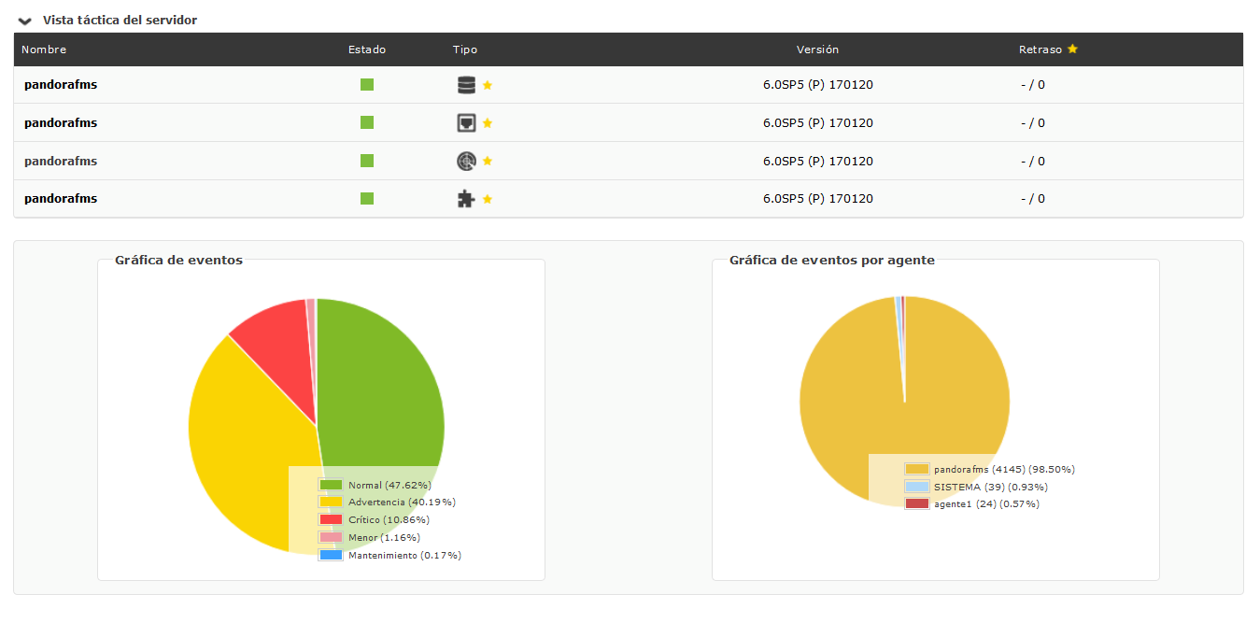VISTA TÁCTICA DEL SERVIDOR:

## 5.2 Documentación de construcción

Hay que incluir una descripción de la construcción del prototipo, incluyendo algún extracto de código fuente. No es necesario todo el código. Sólo algún extracto para ver cómo se ha comentado.

## 5.3 Documentación de pruebas

Casos de prueba establecidos y resultados de las pruebas y acciones de corrección. No es creíble que no hayan aparecido errores en los caso de prueba.

## 5.4 Documentación de instalación

Descripción suficiente para que una persona que no ha participado en el proyecto pueda instalar el prototipo.

## 5.5 Manual de usuario

Descripción suficiente para que una persona que no ha participado en el proyecto pueda utilizar toda la funcionalidad que ofrece el prototipo. Que debe coincidir con los requisitos funcionales incluidos en el apartado 2.

# 6. Comparación de las dos implementaciones

Se trata de dar valores a los criterios de comparación definidos en el apartado 3 sobre la implementación de cada uno de los prototipos.

## 6.1 Evaluación de los criterios en la implementación usando la tecnología A

Debe incluir al menos una tabla con la siguiente estructura.

| **CRITERIO** | **EVALUACIÓN** |
| --- | --- |
| Criterio 1 |  |
| Criterio 2 |  |
| … |  |
| Criterio N |  |

Y algunos comentarios aclaratorios sobre aquellos criterios cuyo valor indicado en la tabla no sea suficiente para entenderlo.

## 6.2 Evaluación de los criterios en la implementación usando la tecnología B

# 7. Comparación de la implementación de las tecnologías

Debe incluir al menos una tabla resumen, en sección de página horizontal, cruzando los criterios y los valores de cada tecnología. Con una columna de comentarios sobre la comparación

| **CRITERIOS** | **TECNOLOGÍA A** | **TECNOLOGÍA B** | **COMENTARIOS** |
| --- | --- | --- | --- |
| 1 |  |  |  |
| 2 |  |  |  |
| … |  |  |  |
| N |  |  |  |

# 8. Conclusiones

Los sistemas de monitorización son fundamentales a día de hoy para la continua supervisión de los sistemas, sobre todo en aquellos que son críticos para un servicio clave en una empresa.

Cabe destacar que ambas tecnologías son de las más prestigiosas del momento, en lo que a monitorización se refiere, debido a que las dos son muy completas y versátiles, y cubren las necesidades que cualquier empresa puede necesitar.

En varios puntos Icinga es superior a PandoraFMS, lo podemos dividir en secciones: instalación, aprendizaje/implementación y versatilidad.

* Instalación

La instalación de Icinga es bastante sencilla, tienes distintos métodos a la hora de instalarlo: puedes compilar el código fuente o instalarlo mediante los repositorios de la distribución GNU/Linux que uses. La instalación es automática, por ejemplo, en Debian/Ubuntu: apt-get install icinga. Y ya tienes instalado Icinga (con todas sus dependencias, por ejemplo: MySQL Server).

Por otro lado, PandoraFMS tienes que preparar todas las dependencias previamente antes de instalar los paquetes. En Debian/Ubuntu tienes que descargarlos e instalarlos en un orden en concreto:

1º. Core / Consola

2º. Servidor

3º. Agente

La instalación es manual, ya que no existen repositorios de PandoraFMS ni empaquetadores de terceros para hacerlo más fácil. Como conclusión, Icinga en este punto tiene una ventaja sobre PandoraFMS.

* Aprendizaje/Uso/Implementación

En PandoraFMS tienes una lista de módulos preparados ya en la página Web (hechos por la propia comunidad), pero crearlos tú mismo hace que sea todo mucho más complicado. Por ejemplo:

module_begin

module_name proctotal

module_type generic_data

module_exec ps -A | tail --lines=+5 | wc -l

module_description Total processes

module_end

En cambio, en GNU/Linux puedes escribir en cualquier lenguaje (Perl, Bash, C, Java, Python...) el script (o alerta) y luego Icinga lo ejecuta. En Icinga, también encontramos scripts predefinidos:

check_http -> chequea conexiones http.

check_tcp -> chequea conexiones tcp.

Además, la comunidad es bastante más extensa para Icinga que para PandoraFMS en cuanto a scripts de monitorización (Github, por ejemplo, tiene librerías completas).

En cuanto aprendizaje, Icinga, tiene una documentación bastante más extensa y ejemplificada que PandoraFMS, lo que facilita el uso de Icinga. Lo único complicado de Icinga es que tienes que estar familiarizado con el entorno GNU/Linux ya que todo se configura mediante una shell, mientras que en PandoraFMS la configuración se hace mediante Web.

En cuanto al uso Icinga, tiene una interfaz bastante friendly y sencilla. PandoraFMS tiene bastantes submenús y puede llegar a ser un poco lioso encontrar la opción que quieres.

* Versatilidad

Hacer funcionar a Icinga y a PandoraFMS, tiene varias formas:

1º. Usar un agente nrpe

2º. Conexiones mediante ssh (ejecuciones remotas)

Icinga se adapta a cualquier Sistema Operativo cliente (Windows, GNU/Linux), pero el fallo que tiene es que no es compatible con Windows si queremos instalar Icinga en Windows Server. En cambio, PandoraFMS también se adapta a cualquier Sistema Operativo cliente y, además, se puede instalar en un Windows Server.

En cuanto a versatilidad, PandoraFMS tiene una ventaja si el cliente tiene distintos entornos (Windows y GNU/Linux) en su empresa. Pero si todo corriera bajo GNU/Linux, Icinga sería la opción a elegir.